**Reparar arranque**

**Paso 1.** Un desafortunado accidente.

Accidentalmente al formatear una partición te cargaste todo Linux, y con el sistema de arranque principal GRUB, bien hecho ya no puedes encender nada.

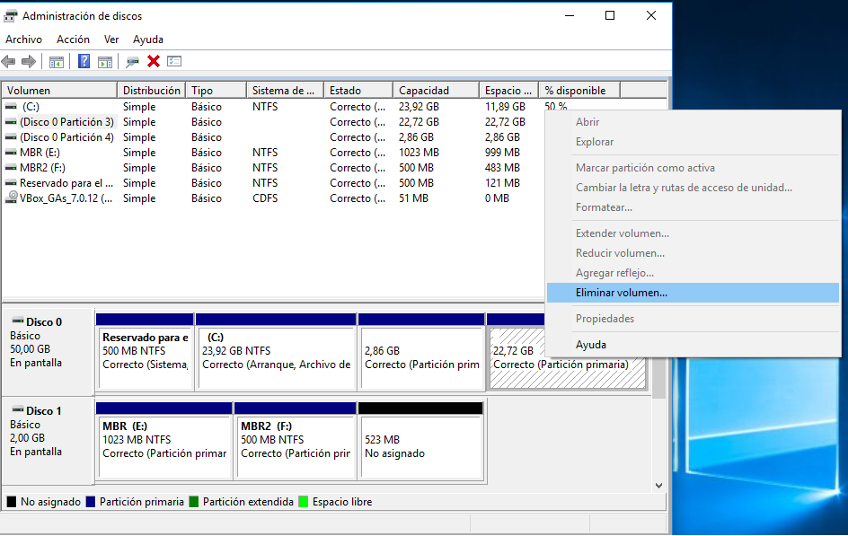

También la partición de 2.86GB.

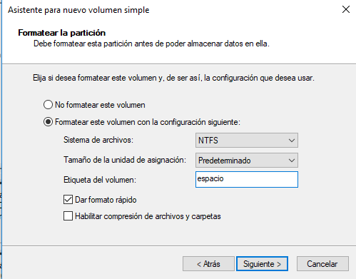

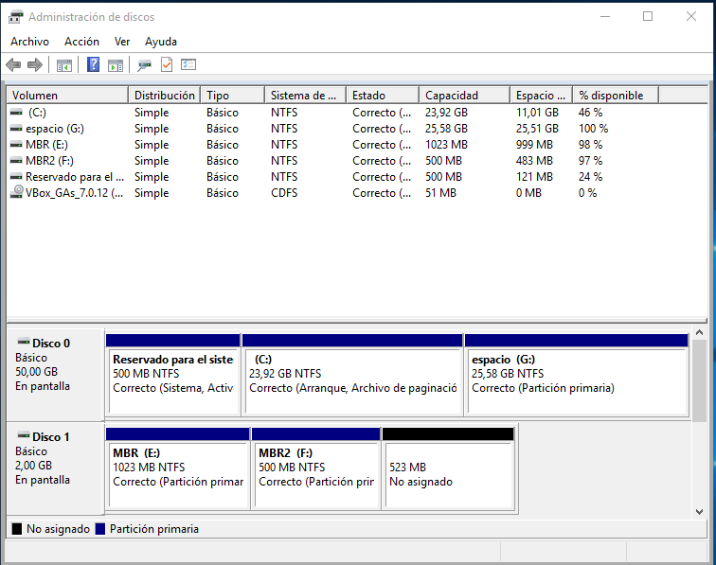

**Paso 2.** Ya la liaste.

Has vuelto a encender la máquina y de repente te aparece este bonito mensaje:

Bueno pero no hace falta que entres en pánico, aquí te ayudaremos a salir de este lio que has montado por gi…, ejem, por no saber lo que tocas.

**Paso 3.** Entrar en el modo recuperación.

Antes de nada, esta parte es solo para Virtual Box pero es hacer lo mismo pero con otra interfaz en cualquier otro emulador de máquinas virtuales.

Bueno lo primero que tienes que hacer es abrir la configuración de tu máquina virtual e irte al apartado de discos, de ahí seleccionas el símbolo del disco y le das a la iso de Windows 10.

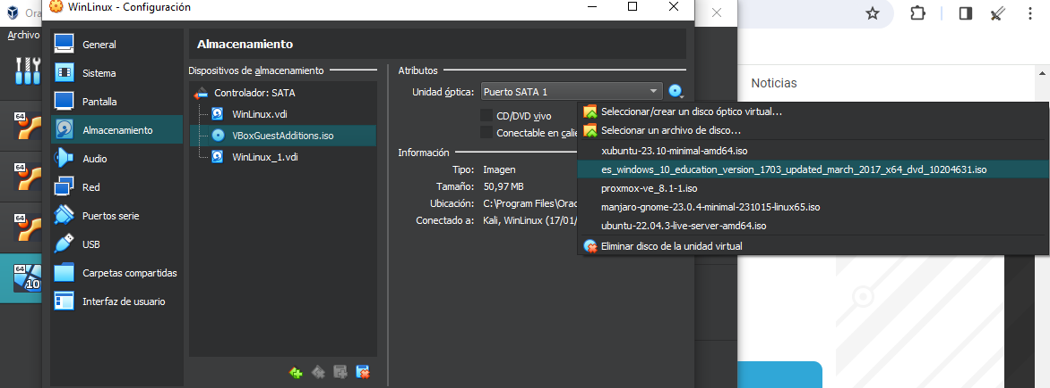

Si te aparece lo siguiente:

Te vas a “Sistema” y en el orden del boot pones primero el “Óptica”:

Y ya una vez hecho esto le das a aceptar y enciendes la máquina de nuevo.

¡¡¡IMPORTANTE!!!

Cuando enciendas la máquina tienes que darle a “enter” cuando te aparezca esto:



Cuando lleguemos a la pantalla de instalación de Windows le tenemos que dar a “Reparar equipo”.

Una vez dentro le tenemos que dar a “Solucionar problemas”.

Y en Opciones avanzadas le damos a “Símbolo del sistema”.

Una vez dentro ya del CMD, vamos a poner “bootrec” (aunque en realidad no hace falta) para ver que tipo de configuración queremos coger.

Los verdaderos comandos que tenemos que poner son:

Primero: “bootrec /fixmbr”.

Segundo: “bootrec /fixboot”.

Y ya con esto reiniciamos y vemos si nuestro Windows enciende.

Si por algún casual se te vuelve a abrir la iso para instalar Windows, apaga la máquina, abre la configuración de máquina y te vas a “Sistema” y volvemos a poner el orden del boot como estaba antes o poniendo el disco duro en primer lugar.

Y como podéis comprobar la máquina ha vuelto a encenderse bien.

